NOMBRE DEL CANDIDATO: Patricia Pérez Baños

El día miércoles 31 de octubre se envió al candidato las pruebas psicométricas correspondientes para evaluar las aptitudes, cualidades y valores que posee el candidato, por tal motivo se enviaron las siguientes pruebas:

- Prueba de comportamiento: esta prueba evalúa el empeño, la influencia, la constancia y la responsabilidad del candidato.
- Prueba de inteligencia: Mide el nivel de habilidades tomando en cuenta las áreas más representativas de la inteligencia de un individuo y da el CI de una persona.
- Índice de confianza, honestidad y prueba de valores: Evalúa el nivel de confianza que le puedes asignar a una persona tomando como base los valores que demuestra en la prueba.

Una vez obtenidos los resultados de las pruebas aplicadas, se puede interpretar lo siguiente:

Prueba de comportamiento

Esta prueba evalúa varios aspectos como son:

- Características sobresalientes
- Limitaciones bajo presión
- Motivación interna
- Motivación externa

En general, el candidato cuenta con todos los aspectos antes mencionados en un nivel positivo, en particular, es una persona practica para la resolución de problemas ya que los resuelve con creatividad, por lo tanto, su forma de trabajo es eficaz. Trata de buscar situaciones que la hagan pensar o que sean desafiantes para poder resolverlas rápidamente.
Es importante mencionar que como fuente de motivación el candidato la encontrará al demostrar por medio de desafíos su capacitad de resolución, así obteniendo el reconocimiento de su jefe directo al hacer las cosas bien. Por otra parte, en cuanto a las relaciones laborales, muestra un trato cortes y directo ya que emocionalmente no se involucra, tomando esto como ventaja para el área a la que se está postulando ya que se necesita un alto nivel de concentración.

Prueba de inteligencia

Esta prueba evalúa varios aspectos como son:

- Información
- Juicio
- Vocabulario
- Síntesis
- Concentración
- Análisis
- Atracción
- Planeación
- Organización
- Atención

En general, el candidato cuenta con todos los aspectos antes mencionados en un nivel normal, es decir, es una persona con cualidades constantes y básicas para el desempeño de un buen trabajo, sin embargo, es indispensable mencionar que en el aspecto de “Organización” el candidato muestra una evaluación destacada junto con “Análisis”, esto podría ser benéfico ya que ambos aspectos aportaran demasiado a las actividades que desarrollaría en el puesto de auxiliar contable; tendrá un buen control en su trabajo, se le facilitará el análisis de la información que maneje atendiendo eficientemente las urgencias de su puesto.
Se debe recordar que, en caso de ser el candidato seleccionado, esto podrá aplicarlo al observar desviaciones cuantificables de las actividades contables que lleve a cabo.

Índice de confianza, honestidad y prueba de valores

Esta prueba evalúa varios aspectos como son:

- Honestidad
- Ética
- Valores

Para esta prueba es importante mencionar que el candidato cuenta con valores destacados bastante indispensables para el desarrollo de sus actividades como son los siguientes:

- El candidato tiene bastante presente el concepto de justicia lo cual indica que llevará a cabo sus funciones de manera ética frente a los datos sensibles que maneje.
- Cuenta con el valor del esfuerzo para tomar con buena actitud el trabajo que tiene que realizar en caso de ser pesado o tedioso hasta lograr el resultado esperado por su equipo y/o jefe.
- La solidaridad siendo un valor positivo ya que el trabajo en equipo es fundamental en el área contable de STGT.

En general, el candidato cuenta con la honestidad, ética y valores para poder detectar que es una persona bastante confiable, tanto en su persona como en el trabajo a realizar.

En conclusión y basándonos en el análisis de las pruebas realizadas se considera que Patricia Pérez Baños es un candidato altamente viable para llevar a cabo la contratación en el puesto antes mencionado, ya que cuenta con las aptitudes necesarias para llevar a cabo las actividades designadas y algunas adicionales que destacan al candidato positivamente para ser considerado como una opción contratable debido a su perfil en general.

Resultados del sistema

Prueba de Comportamiento
Características Sobresalientes
E/I
Se desenvuelve de una manera adecuada ante situaciones desafiantes que le permiten analizar nuevas propuestas ingeniosas y originales. Es una persona muy práctica y sensata en sus decisiones para lograr los resultados deseados.
Se siente atraído por situaciones difíciles que necesiten de una mayor capacidad de abstracción e innovación. Su relación con los demás es sencilla y franca.
C/I
Se desarrolla en ambientes laborales que necesiten de un alto grado de concentración en distintas áreas. Si se combina con una E+ nos indica que gusta de profundizar en aspectos específicos. Si en cambio se combina con una E- preferirá recabar información sobre las funciones de la oficina.
Es una persona que tiene un gran dominio de sí mismo ya que se caracteriza por su paciencia y tranquilidad. Antes de iniciar alguna actividad o función, piensa y medita la situación para decidir si es la mejor opción, ya que es una persona cautelosa que maneja las situaciones con precaución.
R/I
Se desenvolverá satisfactoriamente en trabajos donde necesite utilizar fórmulas exactas o recabar información, gusta de supervisar que se lleve a cabo las especificaciones para evitar problemas.
Se rige por los procesos que deben llevarse a cabo; sigue al pie de la letra las normas y reglas, está convencido de que es la mejor manera para realizar las actividades de manera exitosa, puesto que sabe que el tener un orden y ser minucioso en sus labores le da la seguridad de que está bien hecho y poder detectar rápidamente si existiera un error.
R/C
Funcionará en puestos donde se requiera una alta calidad en los resultados obtenidos, ya que se interesa por los procesos y estados de las actividades.
Tiene claro que si todos siguen las normas y reglas establecidas, no existirían conflictos por lo que las respeta. Le gusta ver más allá de lo obvio y encontrar cosas que pasan desapercibidas por los demás; se siente más tranquilo cuando otras personas o sucesos, le corroboran que lo que ha decidido es lo correcto o lo mejor; se tensiona fácilmente cuando está bajo situaciones de estrés por entregar resultados.
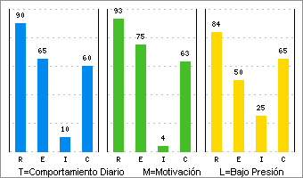 | Limitaciones Bajo Presión  I-  Es una persona que prefiere alejarse de la sociedad, y por lo tanto sus relaciones tienden a ser pocas y superficiales, debido a que no confía fácilmente en las personas y no logra ponerse en su lugar, en cambio en ocasiones puede llegar a lastimar emocionalmente a los demás, por sus actitudes tan indiferentes, optara por trabajar con objetos que con personas.  R+  Su sentido de responsabilidad es tan alto que pudiera llegar a volverse dependiente, puesto que preferirá seguir las reglas impuestas por su jefe, y esto lo hará sentirse inseguro a la hora de tomar una decisión sobre algo nuevo, ya que comúnmente se guía por procesos y métodos que se le han dicho con anterioridad, y esto ocasiona que si ocurre algún error se escudara en que solo siguió las ordenes, y actuara defensivamente, sin embargo puede desistir de su posición para evitar problemas o para prevenirlos preferirá que se le informe detalladamente porque se debe de realizar algún cambio.

Motivación Interna
E+
Lo motiva el hecho de tener dominio y mando sobre las personas, ya que le gusta el reconocimiento y tener una posición jerárquica alta, por lo tanto buscara adquirir mayores bienes materiales y económicos, a través de desafíos que se autoimpone, logrando obtener resultados favorables y directos, le gusta tener libertad y nuevas funciones pero sin perder la eficiencia.
I-
Prefiere trabajar aisladamente de una manera sensata puesto que se maneja con acciones, en cuanto a sus relaciones sociales prefiere relacionarse poco, aunque muestra un trato cortes y directo, emocionalmente no se involucra, en cambio otra cosa que lo motiva es resolver problemas complejos y que este se pueda resolver con herramientas o máquinas.
R+
Para motivarse necesita que existan pasos metódicos a realizarse, ya que es muy responsable en lo que ocurre, se siente cómodo teniendo personas a su cargo, y al mismo tiempo logra formar una red de apoyo entre ellos, para generar un ambiente laboral seguro y por esto preferirá que cuando se hagan cambios estos no sean repentinos ya que afecta la atmosfera que había logrado tener.

Motivación Externa
E+
Al tener un alto nivel de empuje necesita sentir que al negociar se traten en los mismos niveles de autoridad y respeto, esperara lograr sentirse parte de la empresa y desarrollar sus propios valores, si le ponen actividades complicadas y le exponen cuales son los resultados que se esperan de él, lo sentirá como un reto que lo motivara a lograrlo, sin embargo hay que dejarle en claro que existen normas en la empresa que deberá seguir al lograr sus objetivos.
I-
A pesar de que es una persona aislada, habrá que proporcionarle un ambiente donde pueda desarrollar relaciones sociales y se tomen en cuenta las emociones de las personas para que pueda equilibrarse, necesita un jefe neutral que le dé la oportunidad de poder realizar las cuestiones pertinentes y así poder tener respuestas razonables y francas.
R+
Prefiere realizar funciones específicas que le permitan organizarse y generarle más seguridad al tener una amplia visión de lo que está realizando, es por esto que si alguien está en lo contrario requerirá de argumentos, muchas explicaciones y una descripción clara y precisa de lo que se necesita, habrá que ayudarlo a que sea más independiente y que sea tolerante con él mismo.

Prueba de Inteligencia
COEFICIENTE  INTELECTUAL  79 | 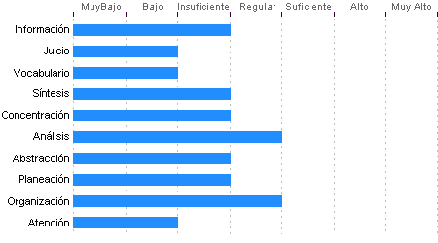

Análisis
Sentido común Regular, la habilidad de Patricia Pérez Baños en el desglose de la información para llegar a las causas de un problema está en un nivel Regular.

Organización
Discriminación lógica de conceptos de nivel Regular. Nivel Regular para seguir procedimientos

Abstracción
Habilidad para razonar, abstraer, generalizar y pensar en forma organizada en nivel Insuficiente. Patricia Perez Baños tiene una capacidad para captar los aspectos esenciales de un problema mediante la clasificación y orden de acuerdo a su problemática, en un Insuficiente en comparación con la mayoría de las personas.

Concentración:
Adquiere rendimiento Insuficiente en el manejo de números y es susceptible de distraerse cuando elabora procesos mentales. Los razonamientos y manejo de aspectos cuantitativos de Patricia Perez Baños son de nivel Insuficiente.

Información
Patricia Perez Baños Cuenta con cultura y conocimientos generales en nivel Insuficiente. También cuenta con memoria a largo plazo en nivel Insuficiente en comparación con el resto de la gente.

Planeación
Patricia Perez Baños cuenta con un nivel Insuficiente de planeación, comprensión y organización de conceptos. Su atención al detalle es Insuficiente.

Síntesis
Tiene un nivel Insuficiente en su capacidad para razonar, deducir lógicamente conceptos y también en su capacidad de abstracción de ideas y razonamientos.

Atención
El nivel de la capacidad de deducción de Patricia Perez Baños es Bajo. Puede atender y concentrarse a un estímulo sin distraerse en un nivel Regular en comparación con la generalidad de las personas.

Juicio
Comprensión y manejo de la realidad Bajo. Su capacidad para encontrar soluciones lógicas a problemas comunes aprovechando las experiencias pasadas se encuentra en un nivel Bajo.

Vocabulario
Cuenta con una capacidad de análisis y síntesis en conceptos, así como con una facilidad para expresar sus ideas y pensamientos en nivel Bajo.

Índice de Confianza, Honestidad, Ética y Valores

Nivel de confianza
Se puede confiar en él debido a que considera que la honestidad es necesaria para tener un adecuado desenvolvimiento laboral, puede ser un empleado leal comprometido con su trabajo, así como con su ética laboral.

Calificaciones de la población laboral
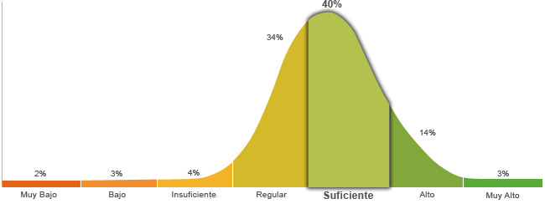

Población económicamente activa, hombres y mujeres de 16 años y más (PEA 59.73% a Enero. 2015)

Honestidad | Ética
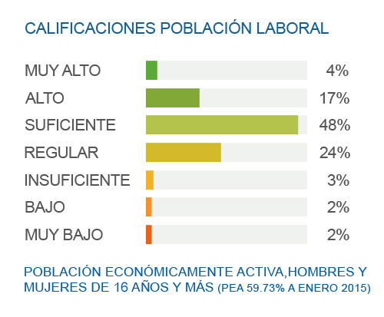 | 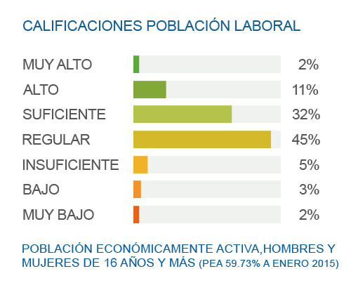
Posee un grado de honestidad suficiente puesto que cumplirá con gran facilidad las reglas que impone la empresa, ya que considera que es necesario cumplir con los deberes, respetar la autoridad y mantener el orden social. | Posee un grado suficiente de ética debido a que se basa en la reciprocidad de los valores internamente percibidos y apreciados, que ha ido fortaleciendo a través del desarrollo profesional.

Perfil de Honestidad
Le es fácil llevar a cabo una actitud honesta, puesto que sabe y está consciente de que es la mejor manera para lograr una relación laboral exitosa, es por esto que está dispuesto a no seguir lo que dicen sus instintos o la presión social que pueden llegar a ejercer en él, ya que toma en consideración la voluntad de la sociedad pero reflejada en la ley, respeta las reglas y no las cuestiona con el fin de que se mantenga el orden social y laboral.

Perfil de Ética
La ética que presenta es suficiente puesto que toma en cuenta el intercambio que se realiza entre las profesiones, ya que se obtiene una mayor ventaja cuando se tiene el conocimiento de las virtudes de su propia profesión y de las otras, por lo que se esfuerza en tratar de manera equitativa a sus compañeros de trabajo, para poder tomar las acciones de manera correcta y que se beneficie la empresa.

Perfil de Valores  Le importa el bienestar de su familia, por lo que da apoyo, cariño y protección, y se esfuerza por que exista el respeto y autonomía para cada miembro de la familia. Conoce las leyes y normas de los distintos estratos en los que se desenvuelve, los respeta en su conducta diaria y trata de que se respeten los derechos ajenos, especialmente los que se encuentran en desventaja. Es una persona llena de energía y usa su fuerza con propósitos creativos que van más allá de lo que todos hacen. Se conmueve cuando alguien pasa por algún mal momento, le da herramientas para que pueda afrontar su situación y lo motiva a superarse. Tiene un alto sentido de responsabilidad, se enfoca en cumplir las funciones en el tiempo establecido. Es una persona amistosa y sociable, sus relaciones están caracterizadas por la libertad, la creatividad, la comprensión y la comunicación. Muestra respeto por las personas en la medida que se siente que es tratado, por lo general le gusta tener un ambiente tranquilo y sin discusiones. Tiene conciencia de que el límite de su libertad es donde comienza la de las otras personas, elige que es lo que quiere, pero puede ceder ante lo que le soliciten. Le interesa adquirir conocimiento principalmente de las escuelas, ya que se rige bajo un sistema en el cual le dicen que debe aprender y esto se le facilita. Le da una importancia regular a la riqueza, ya que encuentra un equilibrio entre las cosas que puede obtener mediante el dinero, y lo que se obtiene por otros medios. Puede presentar dos formas de actuar, dependiendo la circunstancia, ya sea que escuche a los otros y quiera convencerlos, de que su punto de vista es más acertado, o que no esté de acuerdo y muestre indiferencia hacia lo que dicen. Muestra poco interés por el poder, prefiere que se le diga que hacer, y por lo mismo le cuesta tomar decisiones. Se le dificulta conseguir sus sueños porque ante la adversidad fácilmente se da por vencido. Se exaspera con facilidad por que las cosas no resultan, o cae en el extremo de no hacer nada, esperando que todo le caiga de alguna manera. | Escala de Valores  Familia  Justicia  Esfuerzo  Solidaridad  Responsabilidad  Amistad  Respeto  Libertad  Educación  Riqueza  Tolerancia  Poder  Perseverancia  Paciencia | Referencias:  Alto  Regular  Bajo

